6. 2. 2013
Burza hraček
Ve středu 6. února jsme ve školní družině uspořádali další burzu hraček. Pořádáme ji pravidelně jednou nebo dvakrát ročně, aby děti mohly za drobný peníz prodat hračky, které už je omrzely, a nakoupit nové.
Prodávajících se přihlásil hojný počet, a tak byla nabídka hraček opravdu bohatá. Nový zážitek to byl především pro prvňáčky, protože se takové akce zúčastnili poprvé. Zajímavé bylo sledovat, jak se děti domlouvají a smlouvají jako na opravdovém trhu.
Burzu navštívily všechny děti ze ŠD. Mnohé odcházely s radostí z nové hračky a také prodávající si přišli na své.
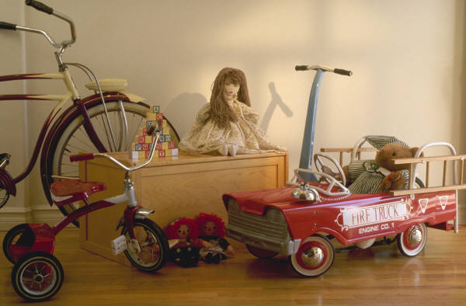
Eva Křížková

